用户手册（游客）

项目名：07 学习平台

课程名：软件需求分析原理与实践

小组：G07

成员：31901237徐过

31901239许罗阳宁

31901240余浩凯

31901238徐晟

31903093邵云飞

教师：杨枨



2022/3/20

|  |  |  |
| --- | --- | --- |
| 文件状态：  [ ] 草稿  [√] 正式发布  [ ] 正在修改 | 文件标识： | SRA2022-G07-用户手册（游客） |
| 当前版本： | 0.2 |
| 作者： | 徐过、许罗阳宁、余浩凯、徐晟、邵云飞 |
| 完成日期： |  |

**用户手册**

说明：

用户手册是详细描述软件的功能、性能和用户界面，使用户了解到如何使用该软件的说明书。数据**版本记录**

|  |  |  |  |  |  |
| --- | --- | --- | --- | --- | --- |
| 编号 | 修订日期 | 版本/状态 | 修订人 | 发布日期 | 备注 |
| 01 | 2022/4/18 | 0.1 | 徐过 | 2022/4/21 | 用户手册（游客） |
| 01 | 2022/5/16 | 0.2 | 徐过 | 2022/5/19 | 用户手册（游客） |

目录

1.引言----------------------------------------------------5

1.1编写目的--------------------------------------------5

1.2项目背景--------------------------------------------5

1.3定义------------------------------------------------5

1.4参考资料--------------------------------------------5

2.软件概述------------------------------------------------5

2.1目标------------------------------------------------5

2.2功能------------------------------------------------6

2.3性能------------------------------------------------7

3.运行环境------------------------------------------------7

3.1硬件------------------------------------------------7

3.2支持软件--------------------------------------------7

4.使用说明------------------------------------------------7

4.1安装和初始化----------------------------------------8

4.2输入------------------------------------------------8

4.3输出------------------------------------------------8

4.4出错和恢复------------------------------------------8

4.5求助查询--------------------------------------------8

5.运行说明------------------------------------------------8

5.1运行表----------------------------------------------8

5.2运行步骤--------------------------------------------8

6. 程序文件(或命令文件)和数据文件一览表-------------------10

1引言

1.1编写目的

细描述软件的功能、性能和用户界面，使用户了解到如何使用该软件

1.2项目背景

为了使这门课上的出色，使学生能够获得最多的资料，使学生及时的了解世界需求工程的最新动态，以及学生和教师的有效地沟通，老师提出了这么一个设想；作为他的学生也需要一个与教师及同学之间相互交流，及获取资料的平台；还有一些同学并没有选这几门课，但是也想了解软件需求、软件项目管理、软件测试、软件体系结构等的相关知识，以备到时决定该选不选这门课程。通过这三方提出的需求考虑，可以做一个软件工程专业课程学习、交流系统，这个系统可以是网站形式

1.3定义

1.4参考资料

<https://baike.baidu.com/item/%E7%94%A8%E6%88%B7%E6%89%8B%E5%86%8C/8035036?fr=aladdin> 百度百科-用户手册 2022/4/21

2.软件概述

2.1目标

虽然如今有很多教学网站，但是专门针对一类软件工程大学课程和一类专门的教师；又为学生之间提供交流平台的网站为数不多。这个网站作为一个开课的辅助工具，将有利于教师的教学和学生的学习，让师生之间，同学之间能够充分交流，沟通心得，了解到更多相关知识。

2.2功能

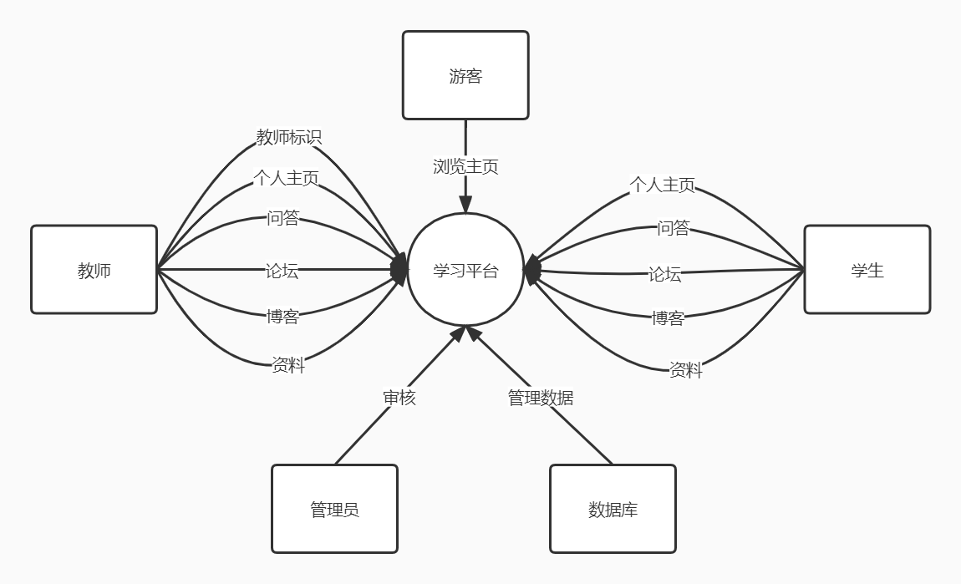

浏览主页：游客只能浏览主页，如果需要更多权限需要注册成用户

2.3性能

该项目能够同时满足300人访问，并发延迟小于1s，且下载浏览速度不会有较大波动，在超出300人后后续用户的体验会有逐渐下降。

3.运行环境

3.1硬件

PC设备、网络设备

3.2支持软件

支持Windows、Linux、Mac OS系统

网页端需要支持html5

4.使用说明

4.1安装和初始化

输入该项目部署的网址即可

4.2输入

需要实现的功能

4.3输出

网页反馈，数据库存取修改

4.4出错和恢复

以保护数据为主，出错时回滚数据库，暂停提供网站服务。

如果权限不够会弹窗提示

4.5求助查询

/

5.运行说明

详见《实例文档》

游客属于不重要用户，功能很少，如果需要更多功能权限需要注册为用户

5.1运行表

5.2运行步骤

|  |  |  |  |
| --- | --- | --- | --- |
| ID和名称 | 注册 | | |
| 创建人 | 徐过 | 创建日期 | 2022/4/15 |
| 首要角色 | 游客 | 次要角色 | \ |
| 描述 | 游客想要成为用户需要注册账号 | | |
| 触发条件 | 游客点击注册 | | |
| 前置条件 | 1.游客点击注册  2.游客未拥有账号 | | |
| 后置条件 | 1.数据库中增加用户信息 | | |
| 正常流程 | 1.点击注册  2.输入账号密码手机号  3.选择用户身份  4.点击注册  5.注册成功自动登录返回主页 | | |
| 可选流程 | \ | | |
| 异常 | 1.账号密码为空  2.账号密码格式错误  3.账号已注册  4.输入格式错误 | | |
| 优先级 | 高 | | |
| 使用频率 | 高 | | |
| 商业规则 |  | | |
| 其他信息 | 1.用户信息加入到数据库中  2.管理员会定期对数据库维护 | | |
| 假设 |  | | |

|  |  |  |  |
| --- | --- | --- | --- |
| ID和名称 | 浏览论坛 | | |
| 创建人 | 徐过 | 创建日期 | 2022/4/10 |
| 首要角色 | 用户、游客 | 次要角色 | \ |
| 描述 | 用户/游客使用该网站中的论坛功能，参与话题浏览 | | |
| 触发条件 | 用户/游客想要使用论坛功能 | | |
| 前置条件 | 1.用户需要登陆  2.如果想要某门课程专门论坛需要选择课程模块  3.如果需要进入论坛版块需要登陆 | | |
| 后置条件 | 1.论坛数据存储到数据库中  2.网页中显示新的内容 | | |
| 正常流程 | 1.1.浏览话题  1.2.点击话题进入论坛 | | |
| 可选流程 | 1.3.1点赞量到达一定值加精  1.3.2内容可被带你赞  1.3.3内容可被评论  1.3.4内容可被点赞 | | |
| 异常 | 1.1.游客进入论坛版块  1.2.系统提示没有用户权限 | | |
| 优先级 | 高 | | |
| 使用频率 | 极高 | | |
| 商业规则 |  | | |
| 其他信息 | 1.论坛数据会被存储在数据库中  2.系统加精为热度（热度=0.4*点赞数+0.4*评论数+0.2*阅读量）同模块内容前20，每周刷新一次。 | | |
| 假设 |  | | |

|  |  |  |  |
| --- | --- | --- | --- |
| ID和名称 | 浏览博客 | | |
| 创建人 | 徐过 | 创建日期 | 2022/4/10 |
| 首要角色 | 用户、游客 | 次要角色 | \ |
| 描述 | 用户/游客使用该网站中的博客功能，参与内容浏览 | | |
| 触发条件 | 用户/游客想要使用博客功能 | | |
| 前置条件 | 1.用户需要登陆  2.如果想要某门课程专门博客需要进入课程入口  3.如果需要进入博客需要登陆 | | |
| 后置条件 | 1.博客数据存储到数据库中  2.网页中显示新的内容 | | |
| 正常流程 | 1.1.浏览博客  1.2.点击话题进入博客 | | |
| 可选流程 | 1.3.1点赞量到达一定值加精  1.3.2内容可被带你赞  1.3.3内容可被评论  1.3.4内容可被点赞 | | |
| 异常 | 1.1.游客进入博客版块  1.2.系统提示没有用户权限 | | |
| 优先级 | 高 | | |
| 使用频率 | 极高 | | |
| 商业规则 |  | | |
| 其他信息 | 1.博客数据会被存储在数据库中  2.系统加精为热度（热度=0.4*点赞数+0.4*评论数+0.2*阅读量）同模块内容前20，每周刷新一次。 | | |
| 假设 |  | | |

|  |  |  |  |
| --- | --- | --- | --- |
| ID和名称 | 浏览问答 | | |
| 创建人 | 徐过 | 创建日期 | 2022/4/10 |
| 首要角色 | 用户、游客 | 次要角色 | \ |
| 描述 | 用户/游客使用该网站中的问答功能，参与问题讨论 | | |
| 触发条件 | 用户/游客想要使用问答功能 | | |
| 前置条件 | 1.用户需要登陆  2.如果想要某门课程专门问答需要进入课程入口  3.如果需要进入问答版块需要登陆 | | |
| 后置条件 | 1问答数据存储到数据库中  2.网页中显示新的内容 | | |
| 正常流程 | 1.1.浏览问题  1.2.点击话题进入问答 | | |
| 可选流程 | 1.3.1点赞量到达一定值加精  1.3.2内容可被带你赞  1.3.3内容可被评论  1.3.4内容可被点赞 | | |
| 异常 | 1.1.游客进入问答版块  1.2.系统提示没有用户权限 | | |
| 优先级 | 高 | | |
| 使用频率 | 极高 | | |
| 商业规则 |  | | |
| 其他信息 | 1.论坛数据会被存储在数据库中  2.游客不能回答问题  3.系统加精为热度（热度=0.4*点赞数+0.4*评论数+0.2*阅读量）同模块内容前20，每周刷新一次。 | | |
| 假设 |  | | |

6.程序文件(或命令文件)和数据文件一览表

1.实例文档

2.愿景与范围文档

3.数据字典

4.质量与属性

5.界面原型